MOKYKLŲ, NORINČIŲ DALYVAUTI PROJEKTO
„NEFORMALIOJO VAIKŲ ŠVIETIMO PASLAUGŲ PLĖTRA“
KŪNO KULTŪROS IR FIZINIO AKTYVUMO UGDYMO EDUKACINIUOSE UŽSIĖMIMUOSE, PARAIŠKOS FORMA
Informacija apie švietimo įstaigą
1. | Pavadinimas |  | Kaišiadorių r. Žiežmarių mokykla-darželis „Vaikystės dvaras“
2. | Kodas |  | 190503059
3. | Juridinis statusas |  | Biudžetinė įstaiga
4. | Adresas |  | Vytauto g. 44A, Žiežmariai, Kaišiadorių r.
5. | Telefono numeris |  | (8 3) 465 8010
6. | El. pašto adresas |  | ziezmariu.darzelis@kaisiadorys.lt
7. | Interneto svetainės adresas |  | www.vaikystesdvaras.lt
Informacija apie švietimo įstaigos vadovą
8. | Vardas ir pavardė |  | Eglė Raudeliūnienė
9. | El. pašto adresas |  | egleraud@gmail.com
10. | Telefono numeris |  | 8 610 38 268
Informacija apie kontaktinį asmenį, dalyvaujantį šiame projekte
11. | Vardas ir pavardė, pareigos |  | Rita Žukauskaitė, direktoriaus pavaduotoja ugdymui, sporto būrelio „Linksmosios estafetės“ vadovė
12. | El. pašto adresas |  | oziaragis18@gmail.com
13. | Telefono numeris |  | 8 610 26 511
Vertinimo kriterijų atitikimas
14. | Bendrojo lavinimo mokykloje vykdomos programos (pvz., pradinio ir (ar) pagrindinio, ir (ar) vidurinio ugdymo) |  |  | Ikimokyklinio, priešmokyklinio ir pradinio ugdymo programos
15. | Aprašomų iniciatyvų teminės sritys (t. y. fizinio aktyvumo ir (ar) sveikos gyvensenos ugdymo, ir (ar) saugios aplinkos kūrimo) |  |  | Fizinio aktyvumo, sveikos gyvensenos ugdymo
16. | Mokyklos nuotolis nuo apskrities centro |  |  | ≈ 45 km
Iniciatyvų aprašymas
17. | Išvardykite, kokias vykdote švietimo įstaigoje iniciatyvas, susijusias su fiziniu aktyvumu, sveikos gyvensenos ugdymu ir saugios aplinkos kūrimu (pvz., renginiai, akcijos, projektai, edukaciniai užsiėmimai, NVŠ programos).
- Neformaliojo vaikų švietimo programos „Linksmosios estafetės“ ir „Šachmatų ABC“.
- Sveikatinimo projektas „Aš judu ir tu judi, augam žvalūs ir sveiki“.
- Integruotos pamokos, veiklos kartu su mokyklos sveikatos priežiūros specialistu, Kaišiadorių r. Savivaldybės visuomenės sveikatos biuro specialistais, Kaišiadorių policijos komisariato ir priešgaisrinės gelbėjimo tarnybos atstovais.
- Organizacijos „Gelbėkit vaikus“ organizuojamas Solidarumo bėgimas.
- Turistiniai žygiai prie Strėvos upės (poilsiavietėje rengiami įvairūs sporto užsiėmimai).
 | 17.1. Iniciatyvos(-ų) tikslas(-ai) ir uždaviniai (ne daugiau nei 3 uždaviniai vienam tikslui).
Tikslas – kurti integruotą ir vieningą sveikatos stiprinimo ugdymo sistemą, užtikrinančią sėkmingą vaikų ugdymo(si) tęstinumą be didelių adaptacijos problemų.
Uždaviniai
1. Bendromis pedagogų, sveikatos priežiūros specialisto ir šeimos pastangomis visapusiškai stiprinti mokinių sveikatą, ugdyti aktyvias, savimi ir savo gebėjimais pasitikinčias, didelę pažinimo motyvaciją turinčias asmenybes.
2. Suteikti žinių apie sveikos mitybos poveikį sveikatai ir padėti įgyti higienos ir teisingo maitinimosi įgūdžių.
 | 17.2. Aprašykite vykdomas fizinio aktyvumo, sveikos gyvensenos ugdymo ir saugios aplinkos kūrimo iniciatyvas. Vykdymo vieta, trukmė. Dalyvavusių mokinių ir kitų dalyvių skaičius, amžius ir klasės, partneriai, jų vaidmenys. Ką mokiniai veikė? Kokių rezultatų pasiekėte? Kaip žymėjote ir vertinote mokinių veiklos rezultatus ir kt. (rekomenduojama ne daugiau kaip 1 puslapis)?
Sveikatinimo projektas „Aš judu ir tu judi, augam žvalūs ir sveiki“ vyko 2017 m. II ir IV ketvirtį. Įvairiose veiklose dalyvavo apie 150 Kaišiadorių r. Žiežmarių mokyklos-darželio „Vaikystės dvaras“ ikimokyklinio, priešmokyklinio ir pradinio ugdymo vaikų, bendruomenės narių. Vyko paskaitos, diskusijos, praktiniai užsiėmimai: „Vandenėlis troškulį malšina, prausia ir nuramina“, „Sveikas maistas – sveikas aš“, „Švara, grožis, sveikata“, „Švarios rankytės“.
Dėmesys skirtas saugaus elgesio prevencijai – vyko pokalbiai, praktiniai užsiėmimai kartu su Kaišiadorių policijos komisariato ir priešgaisrinės gelbėjimo tarnybos atstovais.
„Linksmybės ant batuto“ – renginys, skirtas vaikų judesio poreikiui tenkinti. Tam buvo išnuomotas didelis batutas. Pašokinėti ant batuto turėjo galimybę ne tik mokyklos-darželio ugdytiniai, bet ir dienos centro bei visos gyvenvietės vaikai.
Pasaulinės košės dienos rytą pasitikome kartu su draugais ir mokytojais pusryčiams valgydami sveiką, iš kokybiškų avižų pagamintą „Malsena“ košę.
„Rudens gėrybių vaišės“ – tai šventė, kurios metu vaikai iš daržovių ir vaisių gamino salotas, jomis vaišinosi patys ir vaišino draugus (kitų grupių ir klasių vaikus).
„Aerobika“ – mokyklos-darželio bendruomenės moterų aerobikos užsiėmimai mokyklos-darželio sporto salėje kiekvieną antradienį ir ketvirtadienį.
Sveikatinimo savaitės užsiėmimai:
pirmadienis – klasių ir grupių sveiko maisto pristatymas „Sveikų produktų vaišės“;
antradienis – informaciniai stendai, lankstinukai, atmintinės „Sveiki ir žalingi maisto produktai“;
trečiadienis – sporto šventė mokyklos-darželio ugdytiniams „Aš judu ir tu judi, augam žvalūs ir sveiki“;
ketvirtadienis – pradinių klasių mokinių turistinis žygis „Judėk, kad būtum sveikas“ (žygis į poilsio ir žaidimų aikštelę prie Strėvos upės, sporto varžybos ir žaidimai); ikimokyklinio ir priešmokyklinio ugdymo vaikams sporto rungtys ir žaidimai buvo parengti įstaigos teritorijoje;
penktadienis – žmogaus saugos integruojamoji programa „Aš – saugus, kai žinau“ (saugumo prevencija artėjant vasaros atostogoms).
 | 17.3. Pateikite priedų sąrašą. Priedai gali būti pateikti įvairiomis formomis (pateiktys iki 10 skaidrių, iki 5 minučių trukmės vaizdo medžiaga, ne daugiau kaip 10 nuotraukų, užduotys, iliustracijos ir kt.).
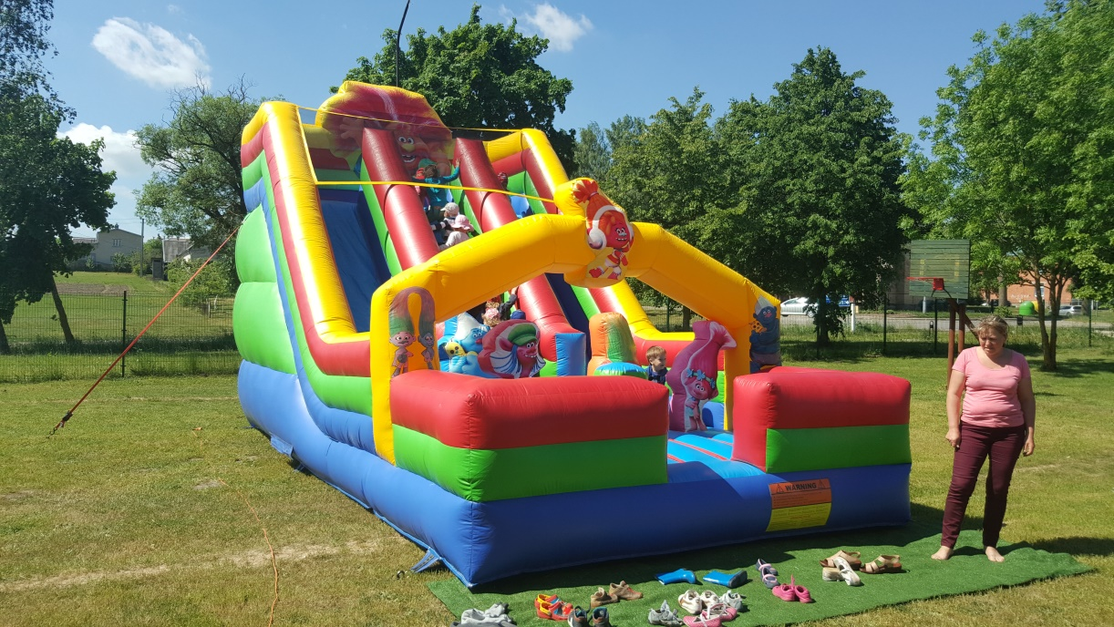
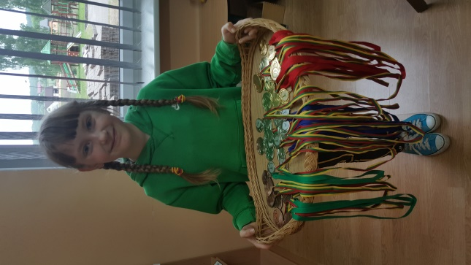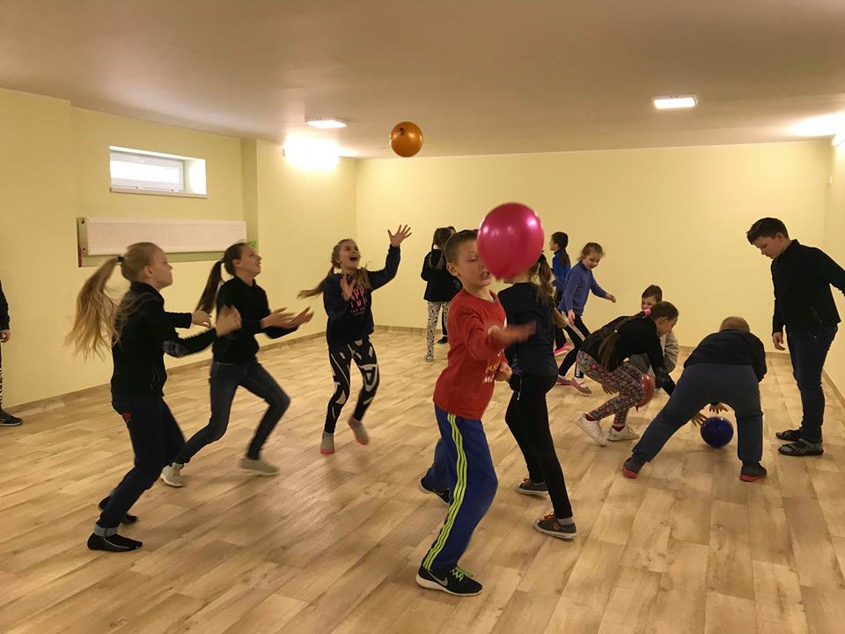
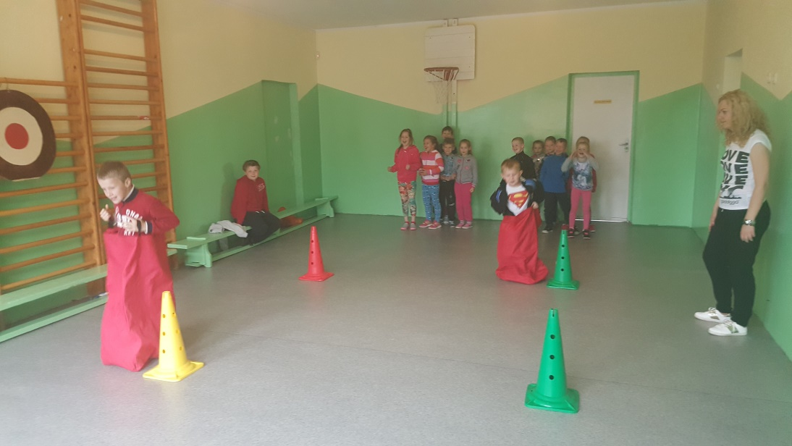
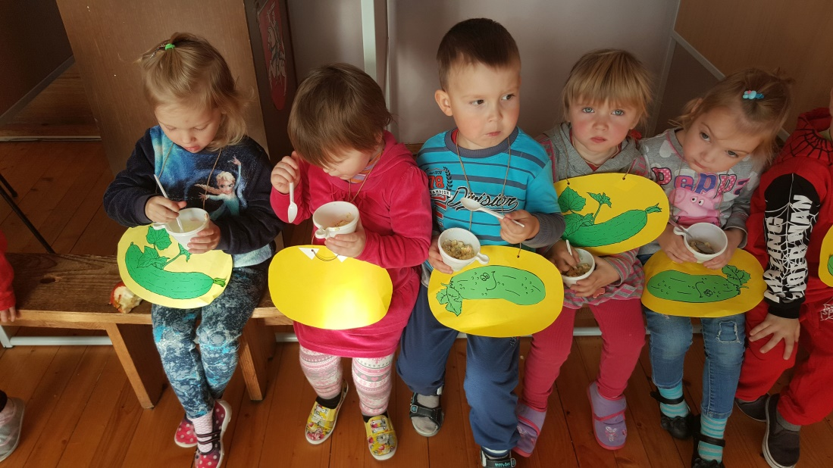
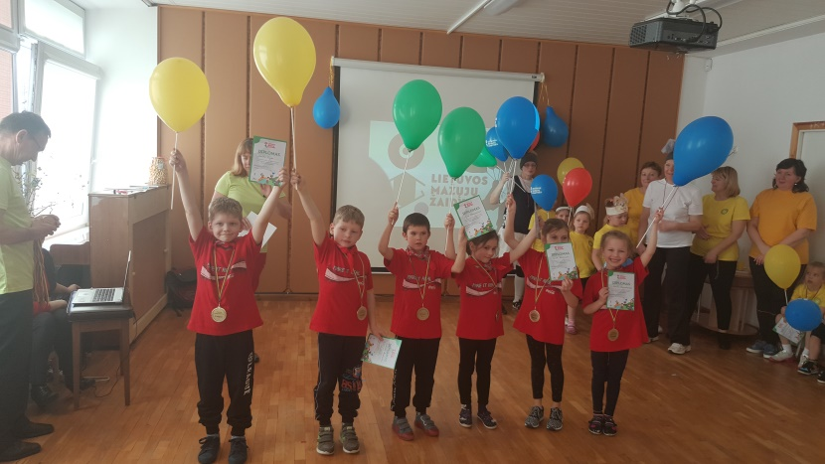
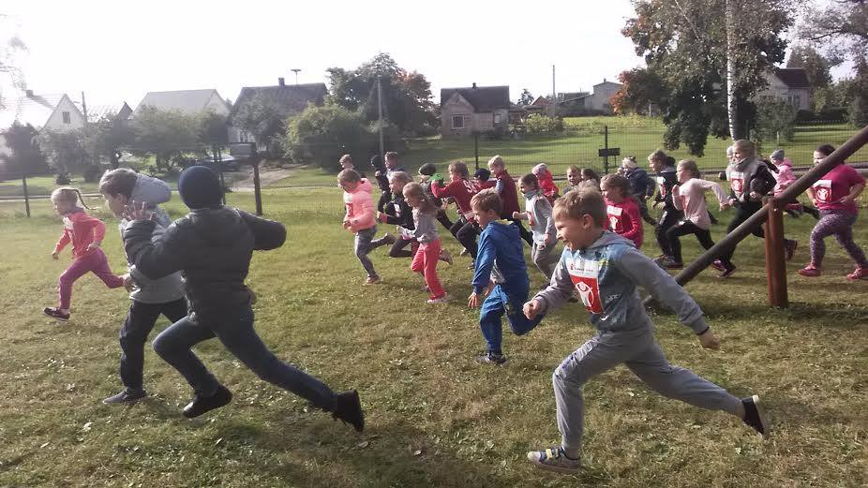
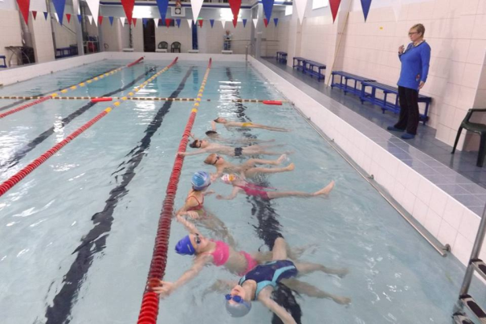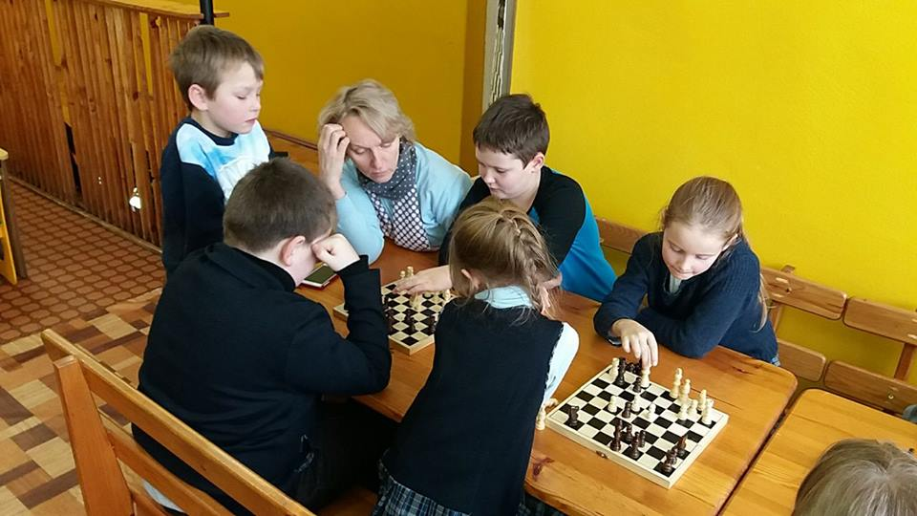
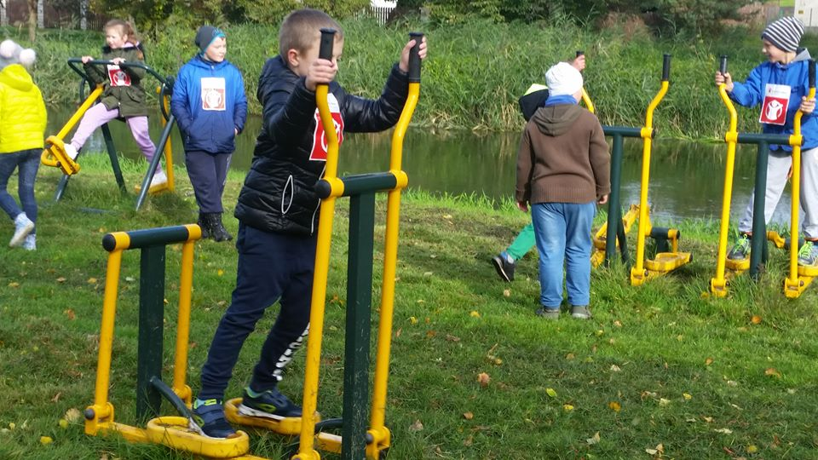
18. | Išvardykite, kokias planuojate vykdyti iniciatyvas, susijusias su fiziniu aktyvumu, sveikos gyvensenos ugdymu ir saugios aplinkos kūrimu, 2018–2019 mokslo metais. Nurodykite planuojamų iniciatyvų numatomą datą.
Organizacijos „Gelbėkit vaikus“ Solidarumo bėgimas, 2018 m. spalio mėnuo.
Judriosios pertraukos 2018–2019 mokslo metais vyks du kartus per savaitę ilgosios pertraukos metu.
Šokio ir kūrybos šventė „Judėjimas šokio ritmu“, 2019 m. balandžio mėnuo.
Sveikatinimo ir aktyvaus poilsio šventė „Sportuoja visa šeima“, 2019 m. gegužės mėnuo.
„Vasaris – sveikatinimo mėnuo“, įvairios veiklos vyks visą 2019 m. vasario mėnesį.
 | 18.1. Planuojamų iniciatyvų tikslas(-ai) ir uždaviniai (ne daugiau nei 3 uždaviniai).
Tikslas –gerinti vaikų sveikatą ir, sutelkus įstaigos žmogiškuosius ir materialiuosius išteklius, kurti, puoselėti saugią ir vaikų sveikatą tausojančią aplinką.
Uždaviniai
1. Vykdyti kryptingą ir sistemingą sveikatos stiprinimo programą ir taip formuoti vaikų ir jų tėvų sveikos gyvensenos nuostatas.
2. Sutelkti mokyklos-darželio bendruomenės narius sveikatos stiprinimo ir sveikatos ugdymo veiklai.
 | 18.2. Trumpai aprašykite planuojamas iniciatyvas, ketinamas įvesti naujoves.
Ilgųjų pertraukų metu mokytojai ir sveikatos specialistas ves mokiniams judriąsias pertraukas.
Šokio ir kūrybos šventėje ugdytiniai pristatys pagal pasirinktą muziką savo sukurtus šokius.
Sporto šventėje vaikučiai dalyvaus kartu su savo tėvais, broliais, seserimis, seneliais.
Vasario mėnesį ypatingą dėmesį skirsime fiziniam aktyvumui ir sveikos gyvensenos svarbai. Organizuosime visuotines rytines mankštas, aerobikos užsiėmimus vaikučių mamytėms, senelėms, išbandysime jėgas estafetėse ir kt.
Bendros nuostatos patvirtinimui
19. | Patvirtinkite, kad sutinkate viešai paskelbti parengtą paraiškos formoje esančią informaciją.
 | TAIP
20. | Patvirtinkite, kad prisiimate atsakomybę už mokinių saugą išvykų metu.
 | TAIP
21. | Patvirtinkite, kad mokykla sudarys bendradarbiavimo sutartį su Lietuvos mokinių neformaliojo švietimo centru dėl dalyvavimo kūno kultūros ir fizinio aktyvumo ugdymo edukaciniuose užsiėmimuose.
 | TAIP
22. | Patvirtinkite, kad mokykla dalyvaus visuose dešimtyje užsiėmimų, o viename užsiėmime dalyvaus mažiausiai 15 mokinių.
 | TAIP
23. | Motyvuokite, kodėl jūsų mokykla nori dalyvauti projekte (ne daugiau nei 0,5 puslapio).
 | Vaikystėje formuojamas gyvenimo būdas daro didelį poveikį tolesniam žmogaus gyvenimui. Juk ankstyvame amžiuje įgyti įgūdžiai ir įpročiai išlieka ilgiausiai. Šio projekto užsiėmimai padėtų mums užtikrinti aktyvų vaikų užimtumą, skatintų laikytis sveikos gyvensenos principų kasdienėje veikloje, formuotų sveikatos kaip vertybės sampratą. Sveikatos stiprinimo veikla būtų skirta ne pasekmėms šalinti, bet problemų įžvalgoms ir ankstyvai jų prevencijai. Vaikų sveikatos ugdymas bus sėkmingas, jei jame aktyviai dalyvaus tėvai. Todėl kviesime ir skatinsime vaikų tėvus kuo aktyviau dalyvauti įvairiose veiklose, fizinio aktyvumo renginiuose ir kt. Pagal galimybes stengsimės atnaujinti ir papildyti sporto inventorių, kurti naują, ugdytinių aktyvumą ir sveikatinimą skatinančią aplinką.
Kokių kūno kultūros ir fizinio aktyvumo ugdymo edukacinių užsiėmimų pageidautumėte? Kokios tikslinės grupės juose dalyvautų (pvz., plaukimas – 12–14 m. mokiniai, aerobika – 12–14 m. mokiniai)?
Judrieji žaidimai – 7–11 m. mokiniai.
Futbolas, kvadratas – 7–11 m. mokiniai.
Aerobika, linijiniai šokiai – 7–11 m. mokiniai.
Orientavimosi varžybos – 7–11 m. mokiniai.

(parašas)
Švietimo įstaigos direktorė ____________________

